**Requerimento Nº 1477/2022**

**Súmula:** *“Solicito ao* ***Executivo Municipal*** *junto a* ***Secretaria de Infraestrutura e Serviços Urbanos,*** *aos cuidados do Sr. Marcos de Oliveira Anjos, e* ***Secretaria de Segurança e Mobilidade Urbana,*** *aos cuidados do Sr. Mantovani Franco, estudo referente a Instalação de 02 (duas) Lombadas na Rua Prof.ª Maria Zibina de Carvalho – Jardim Santa Rita”, ou o envio de seu cronograma a este nobre vereador, caso o projeto tenha sido iniciado.*

**Requeiro** à Mesa, depois de ouvido o Douto Plenário na forma regimental vigente, seja oficiado ao Excelentíssimo **Igor Soares, Prefeito Municipal**, junto à **Secretaria de Infraestrutura e Serviços Urbanos,** aos cuidados do Sr. Marcos de Oliveira Anjos, e **Secretaria de Segurança e Mobilidade Urbana,** aos cuidados do Sr. Secretário Mantovani Franco, estudo referente a instalação de 02 (duas) lombadas na Rua Prof.ª Maria Zibina de Carvalho, Jardim Santa Rita.

**JUSTIFICATIVA**

Senhor Presidente,

Senhores Vereadores,

Senhoras Vereadoras,

O presente requerimento almeja a instalação de 02 (duas) lombadas na Rua Prof.ª Maria Zibina de Carvalho, sendo na altura do número 18 ao 200.

Diariamente há reclamações dos morados com a velocidade em que os veículos transitam pela rua, causando perigo aos que passam pela rua, que temem com a possibilidade de que ocorram acidentes.

Inclusive, é comum ver motoqueiros empinando motos e pilotando seus veículos com demasiada imprudência, colocando em risco não só sua vida, como também os de que passam por lá.

Para melhor visualização do local, segue imagem:

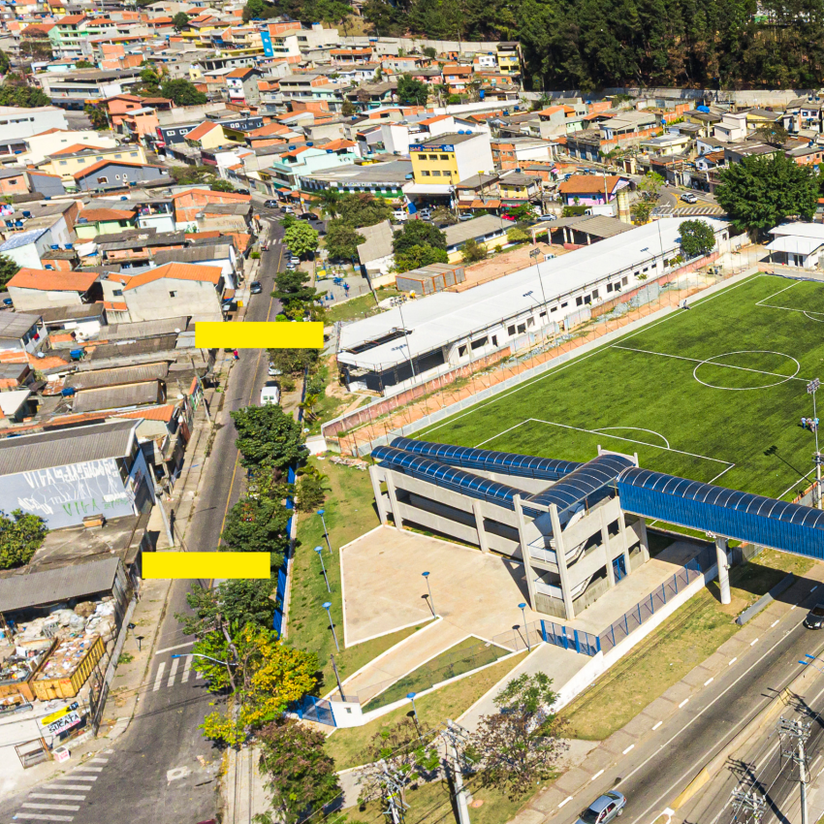

Deste modo, a instalação das lombadas, têm por objetivo evitar possíveis acidentes que possam ocorrer devido à alta velocidade em que os motoristas passam por lá diariamente, e assim, forçá-los a reduzir a velocidade, aumentando a segurança dos moradores e pedestres que transitam diariamente pela rua.

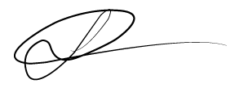 Sala das Sessões Bemvindo Moreira Nery, 05 de maio de 2022.

Vereador

**Luiz Ricardo dos Santos (PSD)**

**“Nenezinho”**